**【统一门户USS_migucn_v2.0.0版本上线验证报告】**

**一、版本上线验证总结**

本次统一门户版本，共41个用例，执行了40条，通过39条，问题1个，通过率为97.5%，

其中音乐版本同步功能，待音乐上线相关功能再进行验证，不在本次验证范围内。涉及用例1条。

发现问题1个。问题描述：音乐搜索的搜索词如果有空格的话，会导致数据搜索不到。在和产品经理、开发沟通后。在下个版本修复。

**测试结论：通过**

**二、上线需求验证情况**

|  |  |  |  |  |
| --- | --- | --- | --- | --- |
| **编号** | **描述** | **涉及的系统** | **测试结果** | **备注** |
| 1 | 音乐搜索接口支持最佳展示位 | 统一门户 | 通过 |  |
| 2 | 支持搜索歌手； | 统一门户 | 通过 |  |
| 3 | 支持搜索专辑； | 统一门户 | 通过 |  |
| 4 | 支持搜索歌单（小编歌单和用户歌单）； | 统一门户 | 通过 |  |
| 5 | 支持由前端控制是否返回无版权内容 | 统一门户 | 未验证 | 待音乐上线相关功能后验证 |

**三、上线故障跟踪**

|  |  |  |  |  |  |
| --- | --- | --- | --- | --- | --- |
| **序号** | **问题描述** | **原因** | **截图** | **影响范围** | **是否解决** |
| 1 | 音乐搜索的搜词如果有空格的话，最佳展示位无数据 | 代码问题，当有空格时处理错误 |  | 影响有空格搜索词的最佳展示位展示 | 未解决 |

**四、测试用例执行结果**



**五、兼容性测试**

|  |  |  |  |
| --- | --- | --- | --- |
| **版本** | **版本号** | **测试用例数** | **结论** |
| **安卓（现网包）** | **V5.9.5.20** | **120** | **通过** |
| **安卓（测试包）** | **V5.9.7.0001.1117** | **120** | **通过** |
| **Ios（现网包）** | **V3.9.6.00** | **120** | **通过** |
| **Ios（测试包）** | **V5.9.7.00** | **120** | **通过** |

### **效果自动化**

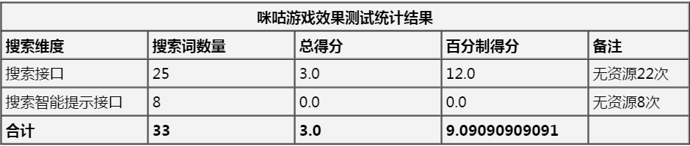

### **Airtest结果**

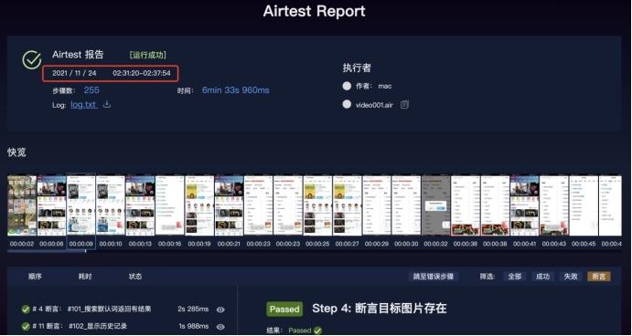

### **八、运维部署**

|  |  |  |
| --- | --- | --- |
| 重复部署次数 | 3 | 1、00:21搜索重新打包tag  2、03:30重建索引  3、03:43管理台重新出包，刷存量索引为null的数据 |